2021年河南省高等职业教育技能大赛

关务技能赛项竞赛方案

# 一、赛项名称

赛项名称：关务技能

赛项编号：GZ-2021047

赛项组别：高职组

专业大类：财经商贸

主办单位：河南省教育厅

承办单位：河南工业职业技术学院

报到及推荐住宿地点：另行通知

# 二、竞赛目的

关务技能是根据国家发展战略和报关行业前沿、职业标准和国际标准要求，培养学生爱党、爱国等政治素养，培养关务方案设计、报关单证处理与质量监控、进出口商品归类等职业核心技能，逻辑思维能力、时间管理能力、团队合作能力和创新创业能力等职业素养。

关务技能赛项，以培养服务“一带一路”关务人才为目标，选拔参加全国职业院校技能大赛（关务技能项目）选手，探索进出口信用体系与贸易安全、关检融合、全国通关一体化等新业态下的职业标准、国际标准与专业教学标准相融合，提升报关及相关专业人才培养水平，拓展师生专业视野，推进职业素养培育与职业技能培养相融合，引领职业院校培养技能型、创新创业型关务人才。

# 三、参赛资格

（一）参考国赛参赛规程要求，竞赛为团体赛，按照成绩统计规则，统计参赛队的总成绩进行排序，每支参赛队由3名比赛选手组成，性别不限，指导教师由1-2人组成，每校限报1-2个代表队。

（二）参赛学生须是2021年在籍全日制高职学生，指导老师和学生须为同校在籍，五年制高职学生报名参赛的，必须是四、五年级的在籍学生。在往届全国职业院校技能大赛高职组竞赛中获得一等奖的选手，不再参加同一项目同一组别的省级竞赛。

# 四、参赛报名

1.参赛院校须于11月3日前登录河南省高职院校技能大赛报名系统（http://39.105.49.188），按要求填报并提交参赛信息。

2.各参赛校以学校为单位注册报名平台，专人负责报名工作。（技术支持：李旗，电话：18736651028）。

3.提交报名信息后，参赛院校从系统导出参赛选手报名表、参赛信息汇总表后，连同参赛选手身份证复印件和学信网“教育部学籍在线验证报告”或省招办录取名册复印件各1份并加盖院校公章，报送或邮寄到赛项协办院校（河南工业职业技术学院）。纸质报名材料接收截止时间为11月5日，以邮戳时间为准。

邮寄地址：河南省南阳市杜诗路1666号 河南工业职业技术学院 张玺 18758025706

4.承办学校收到纸质报名材料，按参赛条件的要求认真审核参赛选手和指导教师资格，审核通过报名成功。

# 五、竞赛日程安排（具体以《参赛指南》为准）

|  |  |  |  |
| --- | --- | --- | --- |
| 日程 | 时间 | 事项 | 地点 |
| 11月18日 | 8:00-16:30 | 报到 | 行政楼 |
| 15:30-16:00 | 承办校领导、各参赛队领队、指导教师、参赛选手参加开赛式。  观察员、嘉宾、观摩教师和企业代表参加开赛式。 | 行政楼 |
| 16:00-17:00 | 领队会及角色抽签 | 行政楼 |
| 裁判会议，行业组织领导、专家、裁判 | 行政楼 |
| 17:00-17:30 | 各参赛队领队、指导教师、参赛选手参观赛场 | 竞赛场地 |
| 11月19日 | 8:30-9:00 | 参赛选手安检、身份确认、进行加密检录 | 竞赛场地 |
| 9:20-11:20 | 通关前知识准备（商品归类师、单证处理师、单证复核师个人赛） | 竞赛场地 |
| 14:00-16:00 | 关务操作竞赛（商品归类师、单证处理师、单证复核师小组团队赛） | 竞赛场地 |
| 11月20日 | 8:30-9:00 | 参赛选手安检、身份确认、进行加密检录 | 竞赛场地 |
| 9:20-11:50 | 分角色竞赛：  1．报关单填制（单证处理师）  2．报关单证质量监控（单证复核师）  3．进出口商品归类（商品归类师） | 竞赛场地 |
| 14:00-15:00 | 成绩公示，闭幕式。 | 行政楼 |

# 六、竞赛内容

关务技能赛项主要考察参赛选手爱党、爱国等政治素养；考察参赛选手关务方案设计、报关单证处理与质量监控、进出口商品归类等职业核心技能；考察参赛选手逻辑思维能力、时间管理能力、团队合作能力和创新创业能力等职业素养。

竞赛内容包括：

（一）通关前知识准备（占比10%）

在规定时间内，考核选手对中国海关作为国门重要性的认识，对贸易安全、国际贸易基础知识、海关监管方式、海关政策法规，对自贸区、综保区、海外仓、AEO认证等贸易便利化措施，对稽查、缉私等维护海关权威的海关通关前的知识准备，考核选手的政治素质和职业素质，落实课程思政。

（二）进出口商品归类技能（占比25%）

1．在规定时间内，确定商品8位编码。

2．在规定时间内，对影响进出口商品归类的要素进行分析。

（三）报关单填制技能（占比25%）

在规定时间内，根据委托企业提供的业务单证，进行报关单证填制。

（四）报关单证质量监控技能（占比20%）

在规定时间内，根据委托企业提供的业务单证及相关信息，对已经填制完毕的报关单证进行复核，找出存在的错误点并进行修正。

（五）关务操作技能（占比20%）

在规定时间内，根据委托方业务需求或实际业务情况，完成关务操作方案设计。考核选手办理通关业务的思路，对业务程序的熟悉程度，对需求或问题的分析能力，对业务所需单证及相关材料的熟悉程度。

# 七、竞赛方式

竞赛方式为团体赛。

（一）组队方式

1．每支参赛队由3名学生选手组成，不得跨校组队，每个学校限报不超过2支代表队参赛。

2．每支参赛队的3名选手必须为本校在籍学生；每队指导教师1～2名，须为本院校专职教师。

（二）选手角色及职责

选手角色分别为：商品归类师、单证处理师和单证复核师。

选手角色，在开赛前1天抽签确定，选手角色确定后不得更改。

1．商品归类师承担的竞赛任务包括：进出口商品归类、通关前知识准备、关务操作。

2．单证处理师承担的竞赛任务包括：报关单填制、通关前知识准备、关务操作。

3．单证复核师承担的竞赛任务包括：报关单证质量监控、通关前知识准备、关务操作。

（三）竞赛方式

竞赛分为两个阶段：

第一阶段：商品归类师、单证处理师和单证复核师各自完成通关前知识准备项目，合作完成关务操作项目，每个项目竞赛时长均为120分钟。

第二阶段：商品归类师、单证处理师和单证复核师均单独完成各自竞赛任务，每个项目竞赛时长均为150分钟。

（1）商品归类师进行商品归类竞赛项目；

（2）单证处理师进行报关单填制竞赛项目；

（3）单证复核师进行报关单证质量监控竞赛项目。

# 八、竞赛规则

（一）报名资格及参赛队伍要求

1.参赛队及参赛选手资格：见“参赛资格”。

2.人员变更：参赛选手和指导教师报名获得确认后不得随意更换。选手因特殊原因不能参加比赛时，则视为自动放弃竞赛；竞赛开始后，参赛队不得更换参赛选手，若有参赛队员缺席，不得补充参赛选手。

（二）赛前准备

1．领队会议

竞赛日前一天召开领队会议，由各参赛队伍的领队和指导教师参加，会议讲解竞赛注意事项并进行赛前答疑。

2．熟悉场地

比赛日前一天向参赛队开放赛场。

3．抽签仪式

抽签秉承“公开、公平、公正”的原则，由赛项执委会办公室指定的监督仲裁组全程监督。

因特殊原因无法到场的参赛队，需提前告知赛项执委会。缺席参赛队若需委托代理人代为抽签的，需出具由本人亲笔签名的书面委托书并声明认可代理人的抽签结果。没有授权他人代为抽签且未按时到场抽签的参赛队，或无故缺席抽签环节的参赛队，将视为自动放弃比赛。

4．参赛选手入场

参赛队应按照赛项执委会时间要求提前到达赛场，凭参赛证、身份证检录，进行加密检录后进入赛场并根据抽签结果在对应的座位入座，裁判负责核对参赛队员信息；严禁参赛选手携带任何电子设备、通讯设备及其他相关资料与用品入场。

参赛队未按规定时间抵达赛场且错过加密检录的，以弃权论。

（三）赛场要求

1．竞赛期间，赛场实行封闭管理，需凭赛项执委会配发的证件和标识进出赛场。

2．参赛选手不得携带任何可能透露参赛队及个人信息的服装、标识或信息入场比赛，参赛选手不允许携带任何通讯及存储设备、纸质材料等物品进入赛场，赛项执委会将提供竞赛所需工具书、笔、纸张等必需品。

3．参赛选手进入赛场必须听从现场裁判人员的统一布置和安排，比赛期间必须严格遵守安全操作规程，确保人身和设备安全。

4．比赛结束前10分钟，裁判长提醒比赛即将结束，当宣布比赛结束后，参赛选手必须马上停止一切操作，按要求位置站立等候撤离比赛工位指令。

5．参赛队提交的所有文件、单据等，凡要求参赛选手签字确认的，均签参赛队参赛工位序号。

6.选手在竞赛过程中不得擅自离开赛场，如有特殊情况，须经裁判人员同意。选手休息、饮水、上洗手间等统一计在竞赛时间内，不安排专门用时。竞赛计时工具，以赛场设置的时钟为准。

7.所有人员在赛场内不得喧哗，不得有影响其他选手完成工作任务的行为。

8.竞赛期间，不得与其他选手讨论，不得旁窥其他选手的答题。

9.遇事应先举手示意，并与裁判人员协商，按裁判人员的意见办理。

10.比赛过程中，选手须严格遵守安全操作规程，并接受裁判员的监督和警示。

11. 使用文明用语，尊重裁判和其他选手，不得辱骂裁判和赛场工作人员，不得打架斗殴。

12. 比赛过程中，除参加当场次比赛的选手、执行裁判员、现场工作人员和经批准的人员外，其他人员一律不得进入比赛现场；比赛结束后，参赛人员应根据指令及时退出比赛现场。对不听劝阻、无理取闹者追究责任，并通报批评。

# 九、成绩评定及公布

1.各项竞赛结束后，成绩经复核无误，由裁判长、监督仲裁员签字确认。

2.竞赛最终成绩经复核无误并由裁判长、监督仲裁员签字确认后，进行公示。

3.参赛队对竞赛成绩若有异议，应由领队按规程提出书面申诉。

4.赛项获奖名单以公布的书面文件为准。

# 十、竞赛环境

|  |  |  |
| --- | --- | --- |
| 序号 | 比赛器材和技术平台 | 相关参数 |
| 1 | 关务技能大赛竞赛平台 | 详见“十二、技术平台” |
| 2 | 关务企业办公区 | 根据参赛队及选手数设置企业办公区，并设置足够的备用办公区，办公区放置企业办公区标识、隔离带、电脑、竞赛工具书等，配置无盲点录像设备，实时录制和显示赛场内竞赛情况。 |
| 3 | 竞赛工具书 | 《中华人民共和国进出口税则对照使用手册》《进出口商品编码查询手册》，以上工具书均为2021年最新版本，竞赛当日由参赛队伍自备干净、未做任何标记的工具书，如未随身携带，将视为自动放弃使用工具书行为。 |

# 十一、技术规范

赛项参考制造大类自动化技术类、电子信息大类电子信息类相关专业的教学标准和专业课程标准，对接教学实施内容。

（一）赛项涉及专业技能要求

参赛选手应具有与机器视觉相关的知识，包括机器视觉系统的一般组成，能够根据任务合理选择相机、镜头、光源，掌握机器视觉处理软件的编程与应用，同时具有机械电气自动化领域相关的基础知识与技能。

（二）技术标准

1.《中华人民共和国进出口关税条例》

2.《中华人民共和国进出口货物原产地条例》

3.《中华人民共和国知识产权海关保护条例》

4.《中华人民共和国海关行政处罚实施条例》

5.《中华人民共和国海关进出口货物查验管理办法》

6.《中华人民共和国海关进出口货物报关单填制规范》

7.《中华人民共和国海关企业信用管理办法》

8.《关于跨境电子商务零售进出口商品有关监管事宜的公告》

9.世界海关组织《商品名称及编码协调制度》

10.中国海关《进出口税则商品及品目注释》

11.世界海关组织《全球贸易安全与便利标准框架》

12.国际商会《2010国际贸易术语解释通则》

13.其他海关现行监管规定

# 十二、技术平台

|  |  |  |
| --- | --- | --- |
| 平台名称 | 依据标准 | 相关参数 |
| 汇知思行关务技能大赛单证处理与质量监控软件 | 1.《中华人民共和国海关进出口货物报关单填制规范》（2019年版）  2.国际商会《2010国际贸易术语解释通则》  3.《中国国际贸易单一窗口标准》（2019年版）  4.《报关员国家职业标准》 | **1．报关单证处理模块**  1）担任“单证处理师”角色的竞赛选手根据委托企业提供的业务单证，进行报关报检整合申报单证填制。  2）仿真中国国际贸易单一窗口海关关检融合后海关电子申报界面。可以对关检融合数据项自定义电子申报考核栏目、分值，系统对电子申报界面表格自动判分。  3）关检融合进/出口报关单整合填制一次申报。竞赛成绩自动评分。  4）提供200套关检融合后随附单证整合文件作为进/出口报关单制单背景材料。  5）仿真关检融合后海关电子申报界面，表体里有隐藏的填制栏目，可点击打开填制。  6）仿真关检融合后海关电子申报界面对监管方式、运输方式等有联想下拉框的，填制时提供下拉内容点击选择功能。  7）竞赛系统具备完备的选手账号、密码管理功能。  8）关检融合进/出口报关单按竞赛要求自定义考核栏目、分值。按照竞赛特点设定数据暂存、保存、申报功能，确保选手在仿真环境下符合考试竞赛的操作习惯。  9）“单证处理师”填制的报关单可提交至“单证复核师”进行复核。  **2．报关单证质量监控模块**  1）对应关务技能大赛“单证质量监控”项目，担任“单证复核师”角色的选手对“单证处理师”填制的报关数据进行复核与修正。  2）仿真关检融合后海关电子申报界面，可以对关检融合数据项自定义电子申报审核考核栏目、分值，系统自动判分。  3）大赛要求对进/出口关检融合整合申报数据进行复核，根据赛题提供的单证，参赛选手复核“单证处理师”填制的数据，每份关检融合申报有若干复核栏目，由裁判专家在其中选择20个作为考核栏目，系统自动评分。  4）可提供200票关检融合业务作为竞赛任务进行强化训练。  5）关检融合后的每票业务提供不少于3张随附单证整合文件作为进/出口报关单证质量监控背景材料。  3．平台公共功能  1）管理后台可设置班级和学生，可以添加竞赛任务案例，可以查看学生竞赛的分数，查看作答细节、作答时间，进行数据回放。  2）比赛管理：可同时建立多个比赛，同时进行多个比赛。  3）业务案例涵盖一般贸易、进料对口、加工设备内销、进料料件复出、进料深加工、保税区仓储转口、特定减免税、暂准进出境、外资设备物品、修理物品、退运货物、无代价抵偿等监管方式。  4）严格按照教育部大赛竞赛规程设计，竞赛选手可以登陆平台、选择赛项、进行身份验证、作答竞赛任务、提交竞赛任务结果等。  5）竞赛系统可覆盖单证制单题、单证审核题等竞赛题型。  6）竞赛系统具备控制比赛时间的计时功能，并根据赛程突发情况可整体或对个别选手调整比赛时间。  7）选手比赛数据快照功能可即时调取复查选手作答内容及成绩。  8）可以实时呈现比赛情况，并通过展示系统公开赛场实时情景。  9）提供后台竞赛管理功能、录题组卷功能、随附单证组织功能、裁判评判规则设定功能、成绩统计功能。  10）具备竞赛的应急后备系统，全国大赛时提供本地服务器安装版本和云服务器远程运行版本，对竞赛选手具有相同的操作界面。  11）竞赛系统运行速度快、数据安全性高，可通过软件管理平台方便地进行数据备份和还原。  12）竞赛系统具备电子版使用说明，方便选手掌握竞赛平台使用。  13）竞赛系统操作人性化，方便选手对作答内容进行保存，在任务提交之前都可以进行点击修改。  14）竞赛系统有严格的权限管理，将按竞赛规则设置多级别的管理权限，对相关功能进行设置，从技术上支持竞赛的公正、公开、公平。 |
| 华商联国际关务关检融合智慧教学竞赛平台 | 1.世界海关组织《商品名称及编码协调制度》  2.中国海关《进出口税则商品及品目注释》  3.《报关员国家职业标准》  4．《中华人民共和国进出口关税条例》  5．《中华人民共和国进出口货物原产地条例》  6．《中华人民共和国海关进出口货物查验管理办法》  7.《报关员国家职业标准》 | **进出口商品归类竞赛模块V1.0**  本系统具备主要功能涵盖：  1.根据《中华人民共和国进出口税则》、《进出口商品编码查询手册》确定进出口商品编码。  2.根据《进出口税则商品及品目注释》及海关发布的商品归类决定、裁定等规定，确定进出口商品归类要素。  3.题库管理：  (1）系统自带题库，商品归类编码题和归类要素题不少于2000道。  (2）可手动录入题目，或通过表格模板导入题目。  (3）可对题库进行题目分类管理，可添加题库分类，分类包含年份、题目类型、题目来源、题目难度等。  (4）题库支持商品归类编码题和归类要素题题型。  4.赛卷管理：  （1）系统支持手动组卷和自动组卷两种模式。手动组卷为统一试题模式，选手界面题目顺序随机显示；自动组卷根据条件建立试卷，系统根据条件随机为每个学生抽题组卷。  （2）可根据比赛需求赛前组建多套赛卷，开赛时抽选赛卷发布。  （3）赛卷可设置比赛时间，设定时间后选手只能在规定时间内作答，比赛结束系统自动交卷。可根据比赛情况对比赛进行整体或个别选手进行时间调整。  5.比赛管理：  （1）系统支持表格导入选手账号信息，支持自动生成选手账号信息和随机生成密码。  （2）系统自动评分，实时得出成绩。  （3）系统可提供选手比赛成绩分析、下载选手成绩，可查看比赛的错题排行TOP10。  （4）系统可查阅选手试卷作答情况，下载选手试卷保存备份。  （5）系统可对选手比赛状态进行管理，可强制选手交卷、重新设置选手试卷状态。  6.比赛模块：  （1）选手登录后可查阅比赛须知和使用说明。  （2）选手阅读并同意比赛须知后方可进入比赛界面。  （3）比赛时间尚未开始时，选手进入比赛开始倒计时界面，比赛开始后进入赛题作答界面。  （4） 赛题作答界面单题显示，选手可选择题目序号或题目类型进行题目切换，选手保存作答内容后系统自动跳入下一题目。  （5）赛题作答界面显示选手作答进度，作答进度包含已作答题目数和总题目数。  （6）赛题作答界面显示比赛剩余时间倒计时。  （7）选手交卷时有交卷提示，防止选手误交卷。  （8）比赛结束时间到，系统自动交卷。  **关务操作竞赛评价模块V1.0**  1.本平台具备主要功能涵盖：  关务操作主观题的题目资料、选手答题功能、裁判阅卷评分、评价管理、题库管理：  （1）系统自带题库，内含题目不低于50道。  （2）可手动录入题目，或通过表格模板导入题目。  （3）可对题库进行题目分类管理，可添加题库分类，分类包含年份、题目类型、题目来源、题目难度等。  （4）题库题目支持单项选择题、多项选择题、判断题、问答题、综合题等题型。  7.赛卷管理：  （1）系统支持手动组卷和自动组卷两种模式。手动组卷为统一试题模式，选手界面题目顺序随机显示；自动组卷根据条件建立试卷，系统根据条件随机为每个学生抽题组卷。  可根据比赛需求赛前组建多套赛卷，赛时抽取赛卷发布。  （3）赛卷可设置比赛时间，设定时间后选手只能在规定时间内作答，比赛结束系统自动交卷。可根据比赛情况对比赛进行整体或个别选手进行时间调整。  8.比赛管理：  （1）系统支持表格导入选手账号信息，支持自动生成选手账号信息和随机生成密码。  （2）客观题系统自动评分，实时得出成绩。  （3）主观题评价支持裁判集体背靠背评分、按竞赛评分规则自动去掉最高分和最低分，取平均值。  （4）主观题评价可隐藏选手身份信息，可设置裁判评价范围，如对选手进行分组评价、对赛题进行分组评价，可提高裁判评价效率和防止舞弊。  （5）系统可提供选手比赛成绩分析、下载选手成绩，可查看比赛的错题排行TOP10。  （6）系统可查阅选手试卷作答情况，下载选手试卷保存备份。  （7）系统可对选手比赛状态进行管理，可强制选手交卷、重新设置选手试卷状态。  9.比赛模块：  （1）选手登录后可查阅比赛须知和使用说明。  （2）选手阅读并同意比赛须知后方可进入比赛界面。  （3）比赛时间尚未开始时，选手进入比赛开始倒计时界面，比赛开始后进入赛题作答界面。  （4） 赛题作答界面单题显示，选手可选择题目序号或题目类型进行题目切换，选手保存作答内容后系统自动跳入下一题目。  （5）赛题作答界面显示选手作答进度，作答进度包含已作答题目数和总题目数。  （6）赛题作答界面显示比赛剩余时间倒计时。  （7）选手交卷时有交卷提示，防止选手误交卷。  比赛结束时间到后，系统自动交卷。  **通关前知识准备竞赛模块V1.0**  1.本平台具备主要功能涵盖：  贸易安全竞赛模块、贸易便利化竞赛模块、企业AEO认证竞赛模块、  知识产权竞赛模块、海关监管条例查询等。  2.题库管理：  （1）系统自带题库，内含题目不低于700道。  （2）可手动录入题目，或通过表格模板导入题目。  （3）可对题库进行题目分类管理，可添加题库分类，分类包含年份、题目类型、题目来源、题目难度等。  （4）题库题目支持单项选择题、多项选择题、判断题、问答题、综合题等题型。  3.赛卷管理：  （1）系统支持手动组卷和自动组卷两种模式。手动组卷为统一试题模式，选手界面题目顺序随机显示；自动组卷根据条件建立试卷，系统根据条件随机为每个学生抽题组卷。  （2）可根据比赛需求赛前组建多套赛卷，赛时抽取赛卷发布。  （3）赛卷可设置比赛时间，设定时间后选手只能在规定时间内作答，比赛结束系统自动交卷。可根据比赛情况对比赛进行整体或个别选手进行时间调整。  4.比赛管理：  （1）系统支持表格导入选手账号信息，支持自动生成选手账号信息和随机生成密码。  （2）客观题系统自动评分，实时得出成绩。  （3）.主观题评价支持裁判集体背靠背评分、按竞赛评分规则自动去掉最高分和最低分，取平均值。  （4）.主观题评价可隐藏选手身份信息，可设置裁判评价范围，如对选手进行分组评价、对题目进行分组评价，可提高裁判评价效率和防止舞弊。  （5）系统可提供选手比赛成绩分析、下载选手成绩，可查看比赛的错题排行TOP10。  （6）系统可查阅选手试卷作答情况，下载选手试卷保存备份。  （7）系统可对选手比赛状态进行管理，可强制选手交卷、重新设置选手试卷状态。  5.比赛模块：  （1）选手登录后可查阅比赛须知和使用说明。  （2）选手阅读并同意比赛须知后方可进入比赛界面。  （3）比赛时间尚未开始时，选手进入比赛开始倒计时界面，比赛开始后进入赛题作答界面。  （4） 赛题作答界面单题显示，选手可选择题目序号或题目类型进行题目切换，选手保存作答内容后系统自动跳入下一题目。  （5）赛题作答界面显示选手作答进度，作答进度包含已作答题目数和总题目数。  （6）赛题作答界面显示比赛剩余时间倒计时。  （7）选手交卷时有交卷提示，防止选手误交卷。  （8）比赛结束时间到后，系统自动交卷。  6.基础教学  (1) 华商联国际关务关检融合智慧教学竞赛平台将教、学、练、考、评、训、赛融合为一体，全面配合国际关务课程和实训考核。  (2) 以产教融合为特点，全部案例来源于报关企业。工作流程全面仿真报关企业业务流程。  (3) 配备《国际关务关检融合实训教程》，支持理实一体化教学；教师教学、考核及管理方便、轻松，降低教师负担。  (4) 具备行业专家在线业务咨询支持。  (5) 关检融合统一申报制单实训中心模块为整合申报制单及复核。  (6) 关检融合统一申报制单录入功能按照教学需要，可以由教师自主设定制单项，可以完全展开105项制单输入项。  (7) 综合实训模块可以模拟通关现场操作流程。  (8) 综合训练模块包括逻辑思维训练和评价。  (9) 综合训练模拟海关岗位可配合电子扫描枪，模拟海关无纸化。  (10)考试中心模块与大赛模块数据联通共享。  (11)国际关务关检融合智慧教学平台教学功能包含：教学中心、进出口商品归类中心、制单实训、综合关务实训中心、综合职业素养、考试中心。  (12)教学中心内容包含2020年停课不停学网络教学、岗位认知、关检融合报关单填制指南、关检融合新海关查验及处置、全国通关一体化、保税业务案例教学、税费计算案例教学、综合关务案例教学等。  (13)2020年停课不停学网络教学包括国际关务多个主题20学时的教学内容，通过网络教学或课前学习全面认知海关。  (14)教学中心包含教师专用的教学导学模块、教学内容、辅助资料、课堂练习、思维训练、融会贯通、课堂说说等功能。  (15)教师可通过教学中心建立自己的教学课程方案，上传导入教学内容，可从教学中心自有的教学内容选择内容导入课程，可根据实际情况发布课程。  (16)教学内容可展示PDF文档、视频、图片资料等多媒体内容；教师可查看学生学习时长情况。  (17)教师专用的教学导学模块：平台提供教学课程导入内容，以讲故事方式引导学生进入专业学习。导学模块不在学生界面显示，为教师课堂教学辅助所用。教师还可上传导入自己的导学内容，支持视频、图片、PDF等内容。  (18)辅助资料：教师可上传导入辅助资料，支持视频、图片、PDF等内容。学生可查阅辅助资料配合学习。  (19)课堂练习实时得出成绩，学生可查看作答情况、答案、解析；教师可查看学生作答情况、学生成绩分布、排名、学生错题TOP10统计。  (20)思维训练模块包括多维度思考训练、融会贯通两个层次；设计为主观题，没有标准答案，评价由老师掌握。教师可查阅学生作答情况、成绩分布、进行评分、写评语。  (21)学生练习设置提问功能，向老师提出问题，老师可以1对1解答。  (22)课堂说说功能是开放式的教学互动环境，可实现学生课堂、课后互动，教师可通过课堂说说功能发布课堂公告、课堂讨论主题、查阅学生课堂互动情况、回复和解答学生课堂问题。  (23)教师可以发布信息组织学习活动、通知、掌控课堂一致进度。  (24)教师可管理课堂说说功能，控制课堂说说的纪律，对不利于教学的言论删除、警告、禁言。  (25)进出口商品归类教学中心包含协调制度内容与运用、归类总规则，总规则案例解析。  (26)进出口商品归类中心包含归类经典案例教学、归类实例解析、实战模拟试题、比赛题库等内容。  (27)进出口商品归类实战模拟试题1000道，包含题目解释；比赛赛题500道。  (28)制单实训：仿真关捡融合后海关电子申报界面；教师可以对105个关检融合数据项自定义电子申报考核栏目、分值，系统对电子申报界面表格自动判分。  (29)制单实训提供40套制单案例，包含一般贸易、暂准进出境、退运货物、进料深加工、修理物品、进料对口、来料加工、进料料件复出、合资合作设备、货样广告品、不作价设备、外资设备物品等监管方式案例。  (30)综合关务实训中心：沙盘式实训、不同业务背景多种实训、仿真模拟单一窗口。综合实训根据不同业务背景涉及不同的业务流程。可实现包括获取许可证、接受委托报关、报关单填制、退运申请办理、电子申报、暂准进出境货物申报、退运报关单填制、进出口货物减免税备案申请表填制、关员审单等业务操作实训，平台仿真关捡融合后海关电子申报界面对监管方式、运输方式、成交方式、启运国、贸易国等有联想下拉框的，填制时提供下拉内容点击选择功能。实训必须包括能实现根据案例背景材料进行报关申报，关检融合单一窗口录入，同一实训可反复提交及退单，直至正确为止，系统将记录该生的退单次数，并可根据设置，自动统计实训分数。  (31)关检融合单一窗口实训预录入界面必须严格仿真海关预录入界面，录入海关代码、运输方式等输入框可直接兼容代码录入方式和打字录入两种输入方式  (32)实训中心，采用仿真场景式实训模式，采用报关员角色进行仿真实训，可实现海关、进出口公司、报关行、船运公司、中国银行、海关监管区等部门业务工作流程实训。  (33)综合实训包含多种监管方式和运输方式案例20套全流程案例。  (34)教师可根据实际情况对综合实训案例进行提示权限设置。  (35)学生完成综合实训后，系统自动生成学生实训报告，详细记录实训过程，学生可填制实训心得，教师可给学生实训进行评语评分。  (36)平台已提供优秀教师《国际关务实训教程》教学视频供广大教师参考借鉴。  (37)平台的开放性为每一位教师提供上传自己优秀课件和视频功能，经企业认可可以作为本平台内容向全国推荐。  (38)教师可以查看后台学生学习数据了解每位学生在线学习时间。  (39)平台的开放性为每一位教师提供上传建议，便于教学改进。 |

# 十三、成绩评定

（一）评分标准制定原则

采用过程评价与结果评价相结合、行业技能评价与职业素养评价相结合的评价方式，评分标准以“公开、公平、公正”为原则。

为了保证评分“公开、公平、公正”，采取以下措施：

1．赛项执委会通过赛项考核内容、样题、题库和评分标准全部公开，竞赛平台赛前无条件向参赛队开放，使各参赛队处于公平备赛状态。

2．赛项执委会统一提供竞赛用品，提前开放竞赛赛场，使各参赛队所在赛场条件一致。

3．竞赛成绩在所有竞赛项目完毕1小时后公示。所有竞赛项目结束后，由裁判长将各参赛队成绩汇总成最终成绩单，经裁判长、监督仲裁长签字后进行公示。

（二）评分标准

1．通关前知识准备、报关单填制、报关单证质量监控、进出口商品归类等项目，采取客观评价方式，由竞赛平台自动评分；关务操作项目由裁判根据评分标准进行评分。

2．通关前知识准备以3名选手的平均分计入总分。

3．若参赛队各项目成绩相加后相同，则比较竞赛用时，五项竞赛用时相加，用时短者胜出；若参赛队总用时亦相同，则依次比较进出口商品归类、报关单填制、报关单证质量监控、关务操作、通关前知识准备五个竞赛项目的用时，用时短者胜出。

选手竞赛结束时间精确到秒。如：10:56:16

（三）各竞赛项目评分标准

|  |  |  |  |  |  |
| --- | --- | --- | --- | --- | --- |
| 序号 | 评价指标 | 评分细则 | 任务量 | 分值 | 占总分百分比 |
| 1 | 进出口商品归类 | 每个归类要素判定正确得1分 | 25项 | 100分 | 25% |
| 每个商品编码查找准确得1分 | 75项 |
| 2 | 报关单填制 | 每个考核点栏目申报正确得0.25分 | 20项 | 100分 | 25% |
| 3 | 报关单证  质量监控 | 每正确复核一个考核点栏目，得0.25分 | 20项 | 100分 | 20% |
| 4 | 关务操作 | 由5名裁判按照评分标准进行评分，去掉最高分和最低分后的平均分为参赛队得分 | 10项 | 100分 | 20% |
| 5 | 通关前知识准备 | 每答对1题得0.5-1分 | 150题 | 100分 | 10% |
| 备注 | | 1.竞赛中使用的每份报关单包含若干个栏目，选取其中20个作为考核点。  2.关务操作项目由参赛队3名选手共同完成任务，提交一套答卷。 | | | |

（四） 竞赛总成绩核定标准

1. 总成绩=进出口商品归类*25%+报关单填制*25%+报关单证质量监控*20%+关务操作*20%+通关前知识准备*10%。各项目竞赛成绩及总成绩保留小数点后2位（小数点后第2位四舍五入）。

2. 若参赛队总成绩相同，则比较总用时，用时短者胜出；若参赛队总用时亦相同，则依次比较进出口商品归类、报关单填制、报关单证质量监控、关务操作、通关前知识准备五个竞赛项目的用时，用时短者胜出。

# 十四、奖项设定

按照2021年河南省高等职业教育技能大赛文件执行。

# 十五、赛项安全

赛事安全是技能竞赛一切工作顺利开展的先决条件，是赛事筹备和运行工作必须考虑的核心问题。赛项执委会采取切实有效措施保证大赛期间参赛选手、指导教师、工作人员及观众的人身安全。

（一）比赛环境

1．赛项执委会须在赛前组织专人对比赛现场、住宿场所和交通保障进行考察，并对安全工作提出明确要求。赛场的布置，赛场内的器材、设备，应符合国家有关安全规定。如有必要，也可进行赛场仿真模拟测试，以发现可能出现的问题。协办单位赛前须按照执委会要求排除安全隐患。

2．赛场周围要设立警戒线，防止无关人员进入发生意外事件。比赛现场内应参照相关职业岗位的要求为选手提供必要的劳动保护。在具有危险性的操作环节，裁判员要严防选手出现错误操作。

3．协办单位应提供保证应急预案实施的条件。对于比赛内容涉及高空作业、可能有坠物、大用电量、易发生火灾等情况的赛项，必须明确制度和预案，并配备急救人员与设施。

4．赛项执委会须会同协办单位制定开放赛场和体验区的人员疏导方案。赛场环境中存在人员密集的区域，除了设置齐全的指示标志外，须增加引导人员，并开辟备用通道。

5．大赛期间，协办单位须在赛场管理的关键岗位，增加力量，建立安全管理日志。

6．参赛选手进入赛位，赛事裁判及工作人员进入竞赛场所，严禁携带通讯、照相摄录设备，禁止携带记录用具。如确有需要，由赛场统一配置、统一管理。赛项可根据需要配置安检设备对进入赛场重要部位的人员进行安检。

（二）生活条件

1．比赛期间，原则上由赛项执委会统一安排参赛选手和指导教师食宿。协办单位须尊重少数民族的信仰及文化，根据国家相关的民族政策，安排好少数民族选手和教师的饮食起居。

2．比赛期间安排的住宿地应具有宾馆/住宿经营许可资质。以学校宿舍作为住宿地的，大赛期间的住宿、卫生、饮食安全等由执委会和提供宿舍的学校共同负责。

3．大赛期间有组织的参观和观摩活动的交通安全由执委会负责。执委会和协办单位须保证比赛期间选手、指导教师和裁判员、工作人员的交通安全。

4．各赛项的安全管理，除了可以采取必要的安全隔离措施外，应严格遵守国家相关法律法规，保护个人隐私和人身自由。

（三）组队责任

1．各学校组织代表队时，须安排为参赛选手购买大赛期间的人身意外伤害保险。

2．各学校代表队组成后，须制定相关管理制度，并对所有选手、指导教师进行安全教育。

3．各参赛队伍须加强对参与比赛人员的安全管理，实现与赛场安全管理的对接。

（四）应急处理

比赛期间发生意外事故，发现者应第一时间报告赛项执委会，同时采取措施避免事态扩大。赛项执委会应立即启动预案予以解决并上报大赛执委会。赛项出现重大安全问题可以停赛，是否停赛由赛项执委会决定。事后，赛项执委会应向大赛执委会报告详细情况。

（五）疫情防控

按竞赛时比赛地疾控主管部门的要求，严格落实疫情防控各项措施。

（六）处罚措施

1．因参赛队伍原因造成重大安全事故的，取消其获奖资格。

2．参赛队伍有发生重大安全事故隐患，经赛场工作人员提示、警告无效的，可取消其继续比赛的资格。

3．赛事工作人员违规的，按照相应的制度追究责任。情节恶劣并造成重大安全事故的，由司法机关追究相应法律责任。

# 十六、申诉与仲裁

（一）申诉

1.参赛队对不符合竞赛规定的设备、软件，有失公正的评判、奖励，以及对工作人员的违规行为等，均可提出申诉。

2.属于设备、软件方面的申诉应在竞赛前一天熟悉竞赛环境结束后2小时内提出；其他方面的申诉应在本环节竞赛结束后2小时内提出，超过时效将不予受理。申诉时，应按照规定的程序由参赛队领队向竞赛仲裁组提出书面申诉，并进行现场核实。申诉发生事件的现象、发生的时间、涉及到的人员、申诉依据与理由等进行充分、实事求是的叙述。事实依据不充分、仅凭主观臆断的申诉将不予受理。

3.竞赛仲裁组收到申诉报告后，应根据申诉事由进行审查，由裁判组组长根据申述情况给出处理结果及处理依据和理由。

4.申诉人不得无故拒不接受处理结果，不得采取过激行为刁难、攻击工作人员，否则视为放弃申诉。

（二）仲裁

赛项设仲裁工作组接受由代表队领队提出的对裁判结果等方面问题的申诉。赛项仲裁工作组在接到申诉后的2小时内组织复议，并及时反馈复议结果。仲裁工作组的仲裁结果为最终结果。

# 十七、竞赛须知

（一）参赛队须知

1. 竞赛工具书名称：《中华人民共和国进出口税则对照使用手册》《进出口商品编码查询手册》，以上工具书均为2021年最新版本竞赛当日由参赛队伍自备干净、未做任何标记的工具书，如未随身携带，将视为自动放弃使用工具书行为。

2．各参赛代表队要发扬良好道德风尚，听从指挥，服从裁判，不弄虚作假。如发现弄虚作假者，取消参赛资格，名次无效。

3．参赛队名称统一为“学校+代表队序号”，不使用其他组织、团体名称；同校的两个参赛队在不同竞赛场地同时进行竞赛；不接受跨校组队报名。

4．参赛队员在报名获得审核确认后，原则上不再更换，报名结束后，如参赛队员因故不能参赛，须由省级教育行政部门于赛项开赛10个工作日之前出具书面说明，经大赛执委会办公室核实后予以更换；竞赛开始后，参赛队不得更换参赛队员，允许队员缺席比赛。

5．参赛队按照大赛赛程安排，凭大赛组委会颁发的参赛证及标识和有效身份证件参加比赛及相关活动。

6．参赛队员需要购买保险。

（二）指导教师须知

1．各代表队领队要坚决执行竞赛的各项规定，加强对参赛人员的管理，做好赛前准备工作，督促选手带好证件等竞赛相关材料。

2．竞赛过程中，除参加当场次竞赛的选手、执行裁判员、现场工作人员和经批准的人员外，领队、指导教师及其他人员一律不得进入竞赛场地。

3．参赛代表队若对竞赛过程有异议，在规定的时间内由领队向赛项监督仲裁组提出书面报告。

4．对申诉的仲裁结果，领队要带头服从和执行，并做好选手工作。参赛选手不得因申诉或对处理意见不服而停止竞赛，否则以弃权处理。

5．指导老师应及时查看大赛专用网页有关赛项的通知和内容，认真研究和掌握本赛项竞赛的规程、技术规范和赛场要求，指导选手做好赛前的一切技术准备和竞赛准备。

（三）参赛选手须知

1．参赛选手应按有关要求如实填报个人信息，否则取消竞赛资格。

2．参赛选手凭统一印制的参赛证和有效身份证件参加竞赛。

3．参赛选手应认真学习领会本次竞赛相关文件，自觉遵守大赛纪律，服从指挥，听从安排，文明参赛。

4．参赛选手请勿携带与竞赛无关的电子设备、通讯设备及其他资料与用品。

5．参赛选手应按照规定时间抵达赛场，凭参赛证、身份证件检录，按要求入场，不得迟到早退。

6．参赛选手应按抽签结果在指定位置就座。

7．参赛选手须在确认竞赛内容和现场设备等无误后开始竞赛。在竞赛过程中，如有疑问，参赛选手可举手示意，项目裁判长应按照有关要求及时予以答疑。如遇设备或软件等故障，参赛选手应举手示意，项目裁判长、技术人员等应及时予以解决。确因计算机软件或硬件故障，致使操作无法继续的，经项目裁判长确认，予以启用备用计算机。

8．各参赛选手必须按规范要求操作竞赛设备。一旦出现较严重的安全事故，经裁判长批准后将立即取消其参赛资格。

9．竞赛时间终了，选手应全体起立，结束操作。

10．在竞赛期间，未经执委会的批准，参赛选手不得接受其他单位和个人进行的与竞赛内容相关的采访。参赛选手不得将竞赛的相关信息私自公布。

11．如遇身体不适，参赛选手可求助现场医务人员予以救治。

（四）工作人员须知

1．工作人员必须统一佩戴由大赛组委会签发的相应证件，着装整齐。

2．工作人员不得影响参赛选手比赛，不允许有影响比赛公平的行为。

3．服从领导，听从指挥，以高度负责的精神、严肃认真的态度做好各项工作。

4．熟悉比赛规程，认真遵守各项比赛规则和工作要求。

5．坚守岗位，如有急事需要离开岗位时，应经领导同意，并做好工作衔接。

6．严格遵守比赛纪律，如发现其他人员有违反比赛纪律的行为，应予以制止。情节严重的，应向竞赛组委会反映。

7．发扬无私奉献和团结协作的精神，提供热情、优质服务。

# 附件：竞赛样题

附件：

# 竞赛样题

一、通关前知识准备

（一）单选题

1.不能算作保险上“推定全损”的范畴

A 被保险货物受损后，修理费用超过货物修复后的价值

B 被保险货物受损后，修理和续运至目的地的费用，超过货物到达目的地的价值

C 必须是属于非常性质的损失

D 为避免实际全损需要花费的施救费用，超过施救后的标的价值

（二）多选题

合同条款中装运时间较为适宜的有（ ）

A Shipment on Dec.31, 2018

B Shipment before the end of Dec., 2018

C Shipment within 30days after receipt of L/C

D Shipment during Nov/Dec., 2018

（三）判断题

空白抬头、空白背书的提单是指既不填写收货人，又不要背书的提单。（ ）

二、进出口商品归类

（一）商品归类题

按重量计算含钢铁 70%、含铝 20%、含铜 10%金属材料制造的蒸锅税则号列：

（二）归类要素分析题

伞骨：折叠伞的伞骨

（ ）齐全 （ ）来源 （ ）状态 （ ）包装 （ ）材质

（ ）加工 （ ）规格 （ ）功能 （ ）用途

三、报关单填制

背景资料

岳阳市安联进出口贸易有限公司，信用代码：91430600434L283152，海关十位代码：4306940331 于2019年9月15日以公路运输方式从皇岗海关进口透镜一批，货物进境后存放于企业自有仓库，送往 湖南省岳阳市，境内目的地：岳阳，用于国内销售。该产品为PANASONIC牌，境外品牌（其它），用于 亚派牌光纤收发器件，已装配，EYLGMFB245R型，金属+玻璃制 功能:光束聚焦，双方无特殊关系，货物 无特许权使用费。

请根据上述资料进行报关单填报

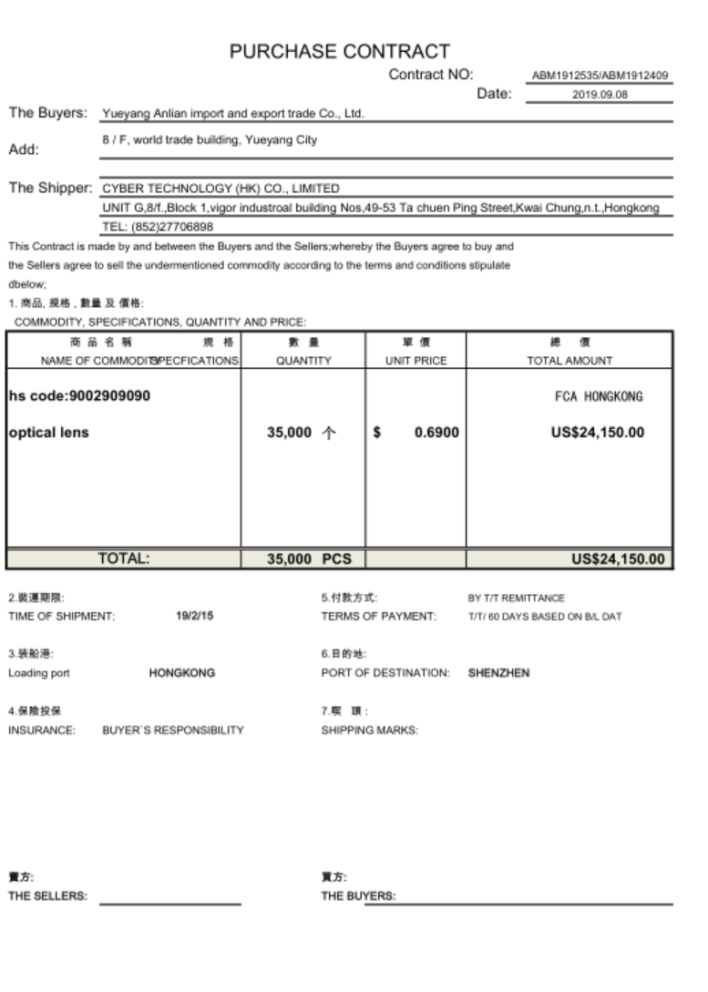

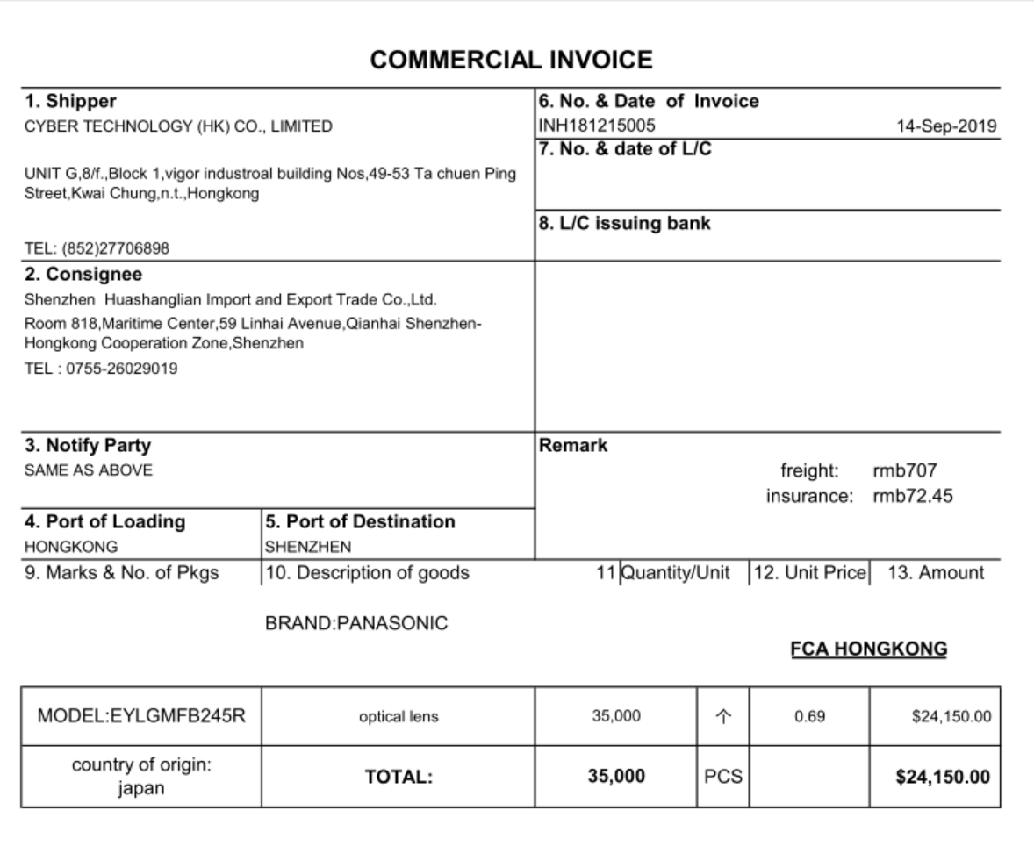

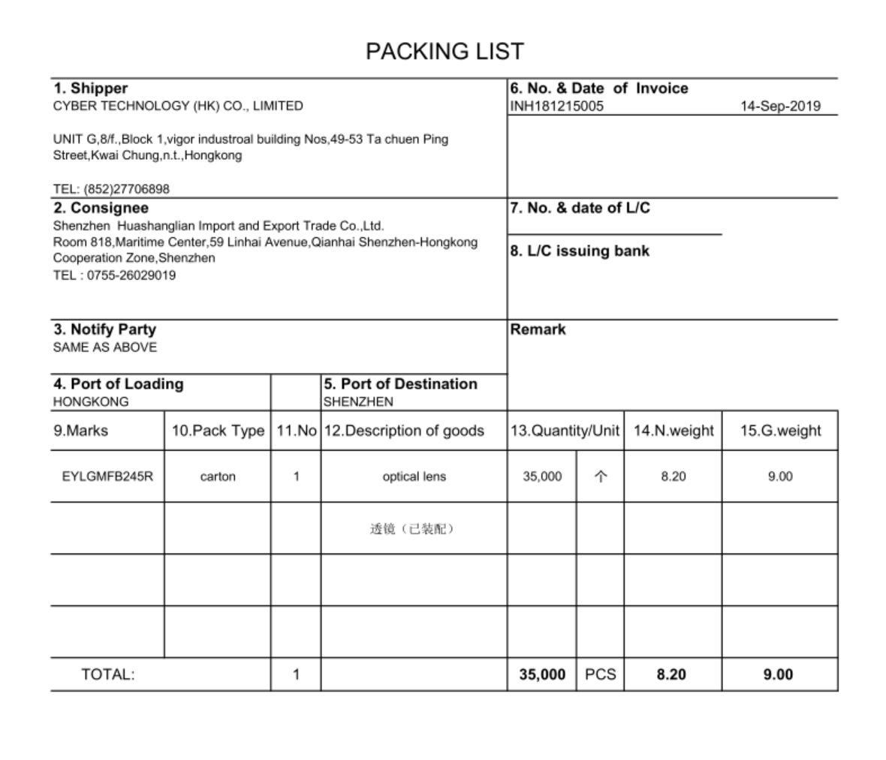

四、报关单证质量监控

复核单证处理师填制的报关单，查找并改正错误栏目。

五、关务操作

业务背景资料：

一家泰国 A 公司出口到越南 B 公司一批乳胶床垫，由于发错货导致本应发到河内机场的货物错运到了我国 C 市机场，承运该批货物的货代公司委托我国 C 市机场 D 报关行办理直接退运手续，从我国 C 市机场订舱将货物直接退运回泰国曼谷机场，作为关务师,该如何设计该项业务的操作方案。

|  |  |  |
| --- | --- | --- |
| 序号 | 操作程序  （请进行具体分析说明） | 所需单证 |
| 1 |  |  |
| 2 |  |  |
| 3 |  |  |
| …… |  |  |